Napad na Francijo in Beneluks

**(Seminarska)**

**Predmet: Zgodovina**

## KAZALO

1. **Uvod**
2. **Nemčija proti zaveznikom**
3. **Maginotova črta**
4. **Dunkergue**
5. **Henryj Petain**
6. **Charles de Gaulle**
7. **Benelux**
8. **Slike**

**1. Uvod**

Maja 1940 so Nemci s 120 divizijami ali skoraj dvemi milijoni vojakov nepričakovano napadli Francijo. Da bi se izognili močno utrjeni [**Maginotovi črti**](http://www.o-4os.ce.edus.si/gradiva/zgo/2-svetovna-vojna/2-bliskovita-vojna/1maginotova.htm), so napad usmerili čez nevtralne države Luksemburg, Belgijo in Nizozemsko. Nizozemci so se skušali braniti tako, da so potopili velikanska območja svoje države. Vendar so jim nemški padalci prišli za hrbet in v naskoku osvojili najpomembnejša oporišče, ki je pet dni po bombardiranju na Rotterdam takoj kapitulirala V Belgiji so se razvili hudi boji, vendar se je obramba zlomila v drugi polovici maja. Francoske oblasti so bile presenečene nad to potezo in niso mogli ponuditi odpor tistim ljudem na jugu Francije. Nemci so prečkali reko Meuse pri Sedanu in tako odsekali glavnino zavezniške vojske v Belgiji. Poskusi da se nemški klin razbije niso uspeli, a 28. maja je Belgija službeno kapitulirala. Nemci so dosegli severno obalo Francije in obkolile francosko-angleške enote pri mestu [**Dunkerque**](http://www.o-4os.ce.edus.si/gradiva/zgo/2-svetovna-vojna/2-bliskovita-vojna/1dunkerque.htm) , kjer je do 4. junija izvedena ena najuspešnejših evakuacij v vojni zgodovini.

Junija 1940 je Francijo z juga napadla tudi Italija. Medtem je klonila francoska armada, ki je veljala za eno najmočnejših. **Francija je bila premagana**.

Še med boji za Francijo je v državi prevladala politična skupina, ki si je prizadevala prekiniti sovražnosti z Nemci. Nemci so okupirali severni dve tretjini Francije. V neokupirani Franciji pa je pod nemškim nadzorom oblast prevzela vlada ostarelega maršala [**Henryja Petaina**](http://www.o-4os.ce.edus.si/gradiva/zgo/2-svetovna-vojna/2-bliskovita-vojna/petain.htm) s sedežem v kraju Vichy.

Del poražene francoske vlade, ki se je umaknil v London in ga je vodil mlad general [**Charles de Gaulle**](http://www.o-4os.ce.edus.si/gradiva/zgo/2-svetovna-vojna/2-bliskovita-vojna/de-gaulle.htm) je začel pripravljati upor.

Francoska vlada je na pomoč poklicala Petaina, ki je bil star 84 let in postal predsednik, ter Weyganda, ki je bil star 73 let in je postal vrhovni poveljnik. Ko je Weyganda prevzel poveljstvo vojske, je udaril po torbi in dejal: »Tu so skrivnosti maršala Fosha.« Torba je bila prazna. Preklical je ukaze za ofenzivo in legel spat. Nekateri nemški generali so francosko vojsko še vedno imeli za močnega nasprotnika in Hitlerju predlagali naj ustavi nemško napredovanje. Ukaz je izšel 24. maja in Angležem dal dovolj časa, da so se umaknili iz obroča preko morja, francoske čete pa so ostale prepuščene nemškim. S tem ukazom je Hitler jasno pokazal svojim nasprotnikom, kdo vodi vojsko in državo. 5. junija se je nemški vojaški stroj spet pomaknil. 14. junija so Nemci vkorakali v Pariz. Nekaj dni pozneje je francoska vlada podpisala kapitulacijo. Nemčija je zasedla dve tretjini Francije (zahod), marionetna francoska vlada pa je zavladala v vichyjski Franciji.

Zdaj je prišla na vrsto Anglija. Načrti, ki so jih pripravili Nemci za izkrcanje, so dobili ime »morski lev«. Za uspešno izkrcanje so Nemci potrebovali premoč v zraku in nemška Luftwaffe je začela z napadom 15. avgusta. Napad je imel tri faze: v prvi fazi so Nemci bombandirali vsepovprek, v drugi fazi so začeli bombandirati letališča, v tretji pa London. Ravno ti napadi na mesta namesto na vojaške cilje so rešili Anglijo. 15. septembra je bilo bitke za Anglijo konec.

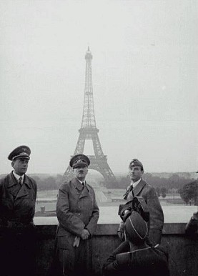

Hitler v Parizu

**2. Nemčija proti zavenikom**

Leta 1940 je Churchill postal britanski predsednik. V svojem prvem govoru je povedal znamenite besede: »Ne morem vam ponuditi nič drugega kakor kri, muke, solze in znoj.«

Vojna za Francijo je bila pred vrati. Francozi so vse svoje sile poslali na sever, od koder so pričakovali napad. Napad bi tudi potekal tam, če ne bi 10. januarja 1940 nemško letalo, ki je nosilo majorja z načrti za napad, zašlo v Belgijo in tam zasilno pristalo. Nemci so morali spremeniti svoj načrt. Odločili so se za »rez s srpom«. V Francozih pa so pridobljeni načrti le še podkrepili prepričanje, da bodo Nemci napadli po starem Schliemanovem načrtu. Taktika »rez s srpom« je doživela uspeh. Francija je pričakovala napad preko Belgije in tam postavila večino svojih čet, vendar so Nemci napadli skozi Luksemburg in Ardene, prišli četam za hrbet in jih tako odrezali od zaledja. Zavezniške čete so bile v pasti.

Nemški načrt za napad Francije Nemški tanki drvijo v Francijo

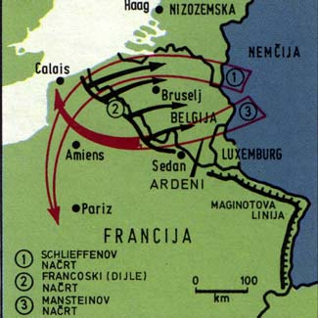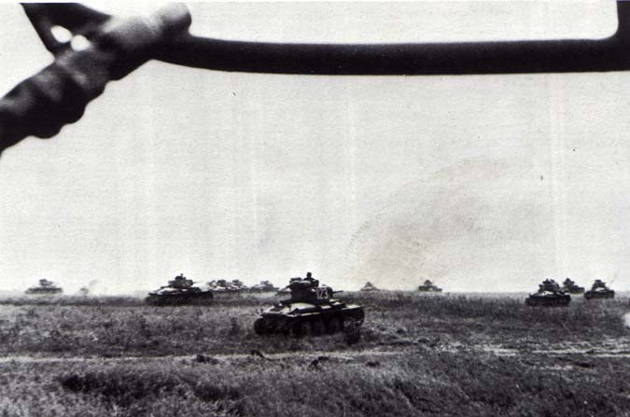

**3. Maginotova črta**

**Maginotova linija** je bila obrambni sistem preprek in zapor, zgrajen sredi tridesetih let vzdolž francoske meje z Nemčijo. Ime je dobila po francoskemu vojaškem ministru Andreu Maginotu, ki je uspel zagotoviti politično podporo za njeno gradnjo.

Obrambno linijo je sestavljalo **108 sodobnih trdnjav**, na medsebojni oddaljenosti 15 km. Medprostore so ščitili mitraljezi in protitankovske ovire. Trdnjave so bile medsebojno povezane s **tuneli** in podzemno železnico. V vsaki trdnjavi je živelo okoli **1000 vojakov**, ki so imeli zagotovljene vse pogoje za več tedensko bivanje v podzemnih bunkerjih. Zidovi so bili ojačani z več metrov debelim betonom, **neprebojnim** za večino takratnih nemških granat. **Pod zemljo** so se nahajali filtri zraka, lastna zajetja pitne vode, prostori za rekreacijo, bolnišnice, skladišča s hrano in strelivom. Ogromne topove so upravljali izpod zemlje.

Francoska vojska se je zaradi Maginotove obrambne linije počutila povsem varno. **Bojna pripravljenost je padala**, nevarnosti niso jemali resno. Nemci so ob napadu linijo zaobšli preko nevtralne Belgije in Francijo napadli z boka. Tako se je leta 1940 vojska na Maginotovi obrambni črti predala, ne da bi izstrelila en sam naboj.

**4. Dunkergue**

Nemci so obkolili francosko-angleške enote in jih potisnili do morja. Hitler je ukazal unicenje obkoljene armade z letalstvom. Britanci so organizirali **reševanje obkoljenih vojakov** in v **Dunkerque** poslali vsa razpoložljiva plovila. V nekaj dneh so ob nenehnem nemškem topovskem obstreljevanju in letalskih napadih, Britanci z 850 ladjami **evakuirali** 338000 vojakov in veliko vojaškega materiala. Veliko orožja in kar okoli 1,2 milijona vojakov pa so kljub zavezniškim naporom zajeli Nemci.

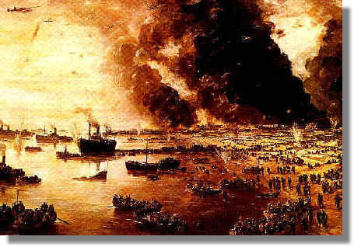

Uničeno mesto Dunkergue

**5. Henri - Philippe Pétain (1856-1951)**

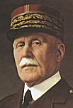

Bil je francoski heroj iz bitke pri Verdunu leta 1916 ter francoski vrhovni poveljnik v prvi svetovni vojni. Leta 1934 je postal obrambni minister. Leta 1940 je zaradi "občutka nesmiselneg upiranja premočni nemški armadi" podpisal premirje z Nemčijo ter bil vodja Vichyjske Francije. Po koncu vojne so ga zaradi sodelovanja z okupatorjem obsodili na smrt, a ga kasneje pomilostili.

**6. Charles de Gaulle (1890-1970)**

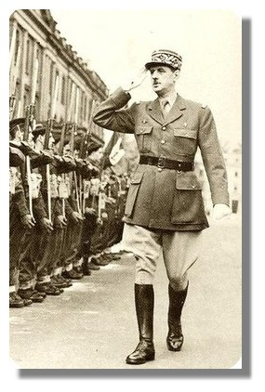

Bil je francoski general, ki se je po kapitulaciji Francije s sodelavci umaknil v London. Od tam je vodil francosko odporniško gibanje. Uspel je združiti več različnih skupin francoskih upornikov. Ob koncu vojne je francoska armada bila pomembna vojaška sila v Evropi pod njegovim vodstvom. Po vojni je bil predsednik vlade in v obdobju 1959-1969 tudi predsednik Francije.

**7. Benelux**

**Beneluks** (izvirno *Benelux* (ali *Bénélux*), koreni besed [*Belgium*](http://sl.wikipedia.org/wiki/Belgija), [*Netherlands*](http://sl.wikipedia.org/wiki/Nizozemska) in [*Luxembourg*](http://sl.wikipedia.org/wiki/Luksemburg)) je [ekonomska unija](http://sl.wikipedia.org/w/index.php?title=Ekonomska_unija&action=edit), ki združuje tri [zahodnoevropske](http://sl.wikipedia.org/wiki/Evropa) [države](http://sl.wikipedia.org/wiki/Dr%C5%BEava): [Belgijo](http://sl.wikipedia.org/wiki/Belgija), [Nizozemsko](http://sl.wikipedia.org/wiki/Nizozemska) in [Luksemburg](http://sl.wikipedia.org/wiki/Luksemburg)

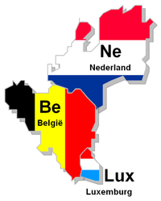

1. **Slike**

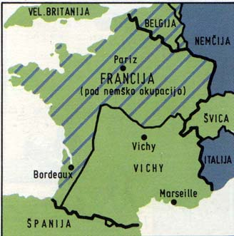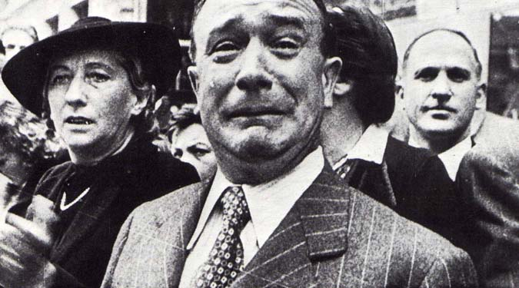

Ozemlje Nemčije ko je kapitulirala Francija Francozi pričakali Nemce

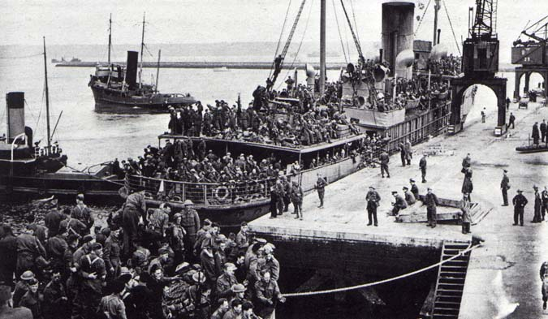

Evakuacija iz [Dunkerque](http://www.o-4os.ce.edus.si/gradiva/zgo/2-svetovna-vojna/2-bliskovita-vojna/1dunkerque.htm)a

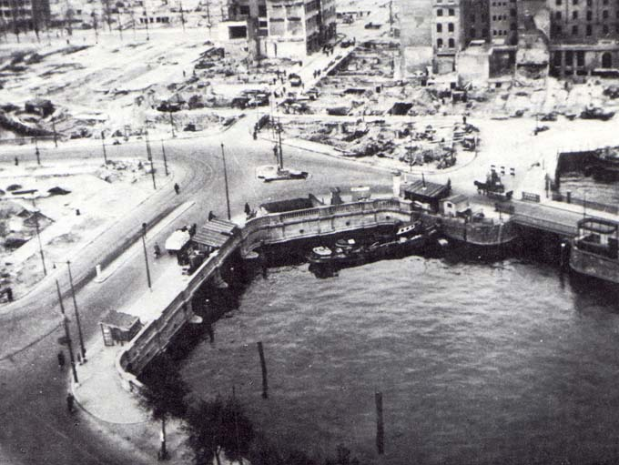

Uničen Rotterdam